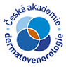
JARNÍ ŠKOLA DERMATOHISTOPATOLOGIE 2022
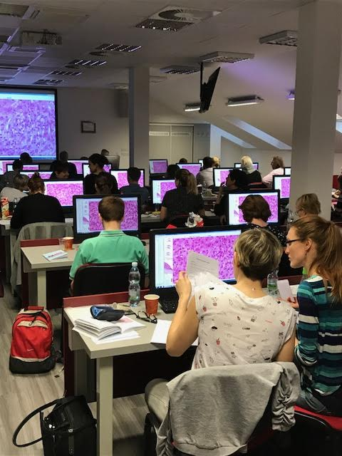
11. - 12.3. 2022

Intenzivní kurz dermatohistopatologie, preparáty diagnóz podle požadavků ke složení atestace z dermatovenerologie

Pořadatel: Česká akademie dermatovenerologie z.s., Bioptická laboratoř sro, Dermatologie prof. Hercogové sro

Odborní garanti: prof. MUDr. Jana Třešňák Hercogová, CSc., MHA, prof. MUDr. Denisa Kacerovská, Ph.D., prof. MUDr. Michal Michal, CSc.

Pátek 11.3.2022 (16.00 – 20.00 hod.)
Granulomatózní reakce, sarkoidóza – TBC – Erythema induratum – Lupoidní rozacea – Granuloma anulare – Necrobiosis lipoidica – Granulom z cizích těles. Dermatitidy s vezikulobulózním vzhledem, poruchy epidermální maturace a keratinizace, onemocnění kolagenu, vaskulopatická reakce, panikulitida, pustulosis palmoplantaris – Pemphigus vulgaris – Pemphigus foliaceus – Pemphigoid – Dermatitis herpetiformis Duhring –Morbus Darier – Morbus Hailey–Hailey – Porokeratosis – Sklerodermie – Urticaria – Purpura pigmentosa – Leukocytoklastická vaskulitida – Pityriasis lichenoides et varioliformis acuta – Erythema nodosum
Sobota 12.3.2022 (8.00 – 12.00 hod.)
Dermatitidy s lichenoidním, psoriaziformním a spongiotickým vzhledem Lichen ruber planus – Lichen nitidus – Lichen sclerosus et atrophicus – Erythema multiforme – Lupus erythematosus chronický – Lupus erythematosus – Psoriasis – Ekzémdermatitida. Infekční onemocnění, alopecie, verruca vulgaris – Condyloma accuminatum – Molluscum contagiosum – Herpes simplex/zoster – Scabies – Pityriasis versicolor – Alopecia areata – Jizvící alopecie – Lichen planopilaris
Sobota 12.3.2022 (13.00 – 17.00 hod.)
Melanocytární léze, melanocytární névy – Modrý nevus – N. Spitzové – Dysplastický névus – Melanoma: lentigo maligna, SSM, NMM. Epitelové tumory Seboroická veruka – Aktinická keratóza – M. Bowen – Spinocelulární karcinom – Keratoakantom– Akantom ze světlých buněk. Adnexální tumory a cysty Bazocelulární karcinom – Pilomatrixom – Syringom – Epidermoidní a trichilemmální cysta – M. Paget. Mezenchymální léze, dermatofibrosarcoma protuberans – Lobulárně kapilární hemangiom – Pilární leiomyom – Neurofibrom – Benigní fibrózní histiocytom (dermatofibrom) – Keloid – Kožní ganglion. Kožní infiltráty – lymfoidní a nelymfoidní Mycosis fungoides – Lymfocytom – Juvenilní xantogranulom
Přihlášky: gReception https://app.greception.com/form/81f84fc7/
Informace: paní Simona Fingerman Dandová - cadv@dermanet.eu

